Resolución del Pleno del Instituto de Transparencia, Acceso a la Información Pública y Protección de Datos Personales del Estado de México y Municipios, con domicilio en Metepec, Estado de México, de fecha cinco de agosto de dos mil veinte.

VISTO el expediente formado con motivo del recurso de revisión 00707/INFOEM/IP/RR/2020, interpuesto por el C. XXXXX XXXXX XXXX, en lo sucesivo EL RECURRENTE, en contra de la respuesta del Sistema de Transporte Masivo y Teleférico del Estado de México, en lo sucesivo EL SUJETO OBLIGADO, se procede a dictar la presente resolución con base en lo siguiente:
R E S U L T A N D O
I. En fecha veintiséis de diciembre de dos mil dos mil diecinueve, que por ser día inhábil se registró el ocho de enero de dos mil veinte, EL RECURRENTE presentó a través del Sistema de Acceso a la Información Mexiquense, en lo subsecuente EL SAIMEX ante EL SUJETO OBLIGADO, la solicitud de acceso a información pública, a la que se le asignó el número 00001/STMEM/IP/2020, mediante la cual requirió lo siguiente:

Número de Solicitud | Contenido
00001/STMEM/IP/2020 | “Deseo saber cuando quedara (fecha exacta por favor) habilitada la estación Rayito de sol para la nueva tuta del mexibus III, esta nueva ruta es UN CIRCUITO DE LA ESTACION DEL METRO PANTITLAN A LA ESTACION RAYITO DE SOL, ya que en la actualidad esta funcionando como servicio provisional hasta la estación de VICENTE VILLADA Conforme a la publicación del gobierno de ciudad Nezahualcóyotl, que adjunto link www.neza.gob.mx/boletines/2019/diciembre/238/boletin.php”

II. Por su parte el Titular de la Unidad de Transparencia en fecha quince de octubre de dos mil diecinueve, solicitó la información de mérito, como se aprecia en la imagen inserta a continuación:
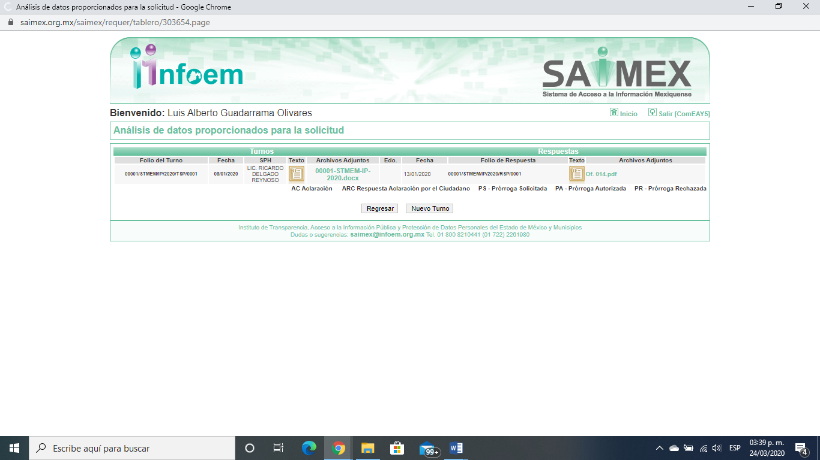

Es importante señalar que, el servidor público al que se le requirió la información, de la revisión realizada por esta Ponencia al Directorio de Servidores Públicos publicado en el portal electrónico que contiene la Información Pública de Oficio Mexiquense (IPOMEX), ostenta el cargo de Director de Supervisión y Control, como se aprecia a continuación:
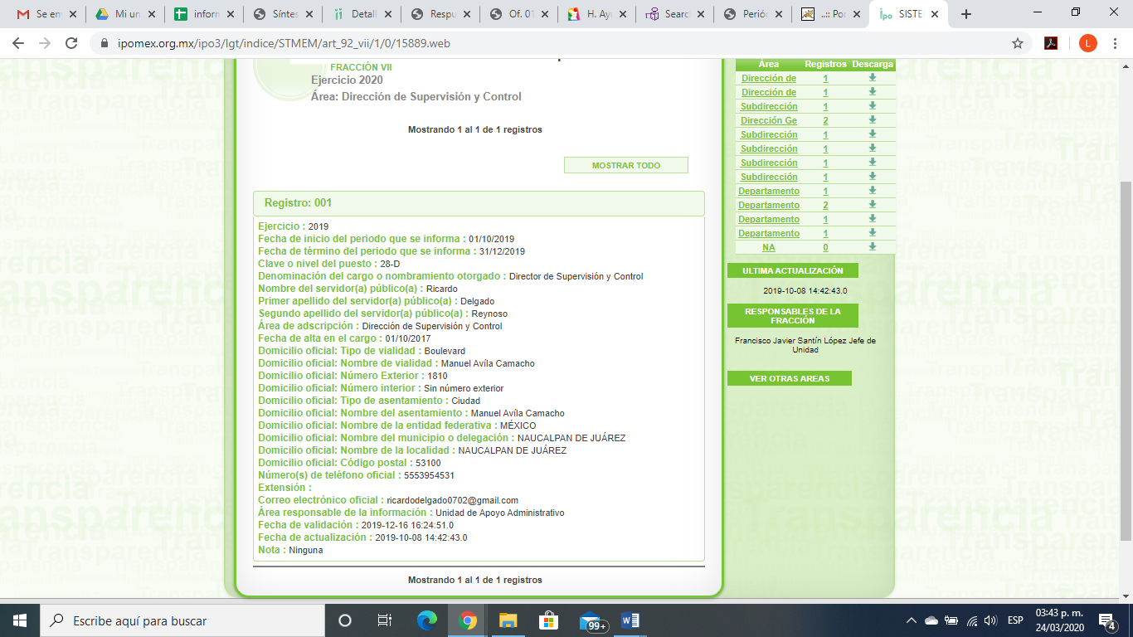
III. De las constancias que obran en EL SAIMEX, se advierte que en fecha catorce de enero de dos mil veinte, el SUJETO OBLIGADO dio respuesta a la solicitud de información, en los siguientes términos:
“Folio de la solicitud: 00001/STMEM/IP/2020
En respuesta a la solicitud recibida, nos permitimos hacer de su conocimiento que con fundamento en el artículo 53, Fracciones: II, V y VI de la Ley de Transparencia y Acceso a la Información Pública del Estado de México y Municipios, le contestamos que:
Estimado peticionario se envía respuesta en atención a su solicitud de información pública realizada a este Organismo.
ATENTAMENTE
LIC. GONZALO LINAS COLIN”

Asimismo, anexó dos archivos electrónicos denominados Of. 014.pdf y Respuesta 00001-STMEM-IP-2020.pdf, los cuales no se insertan por ser del conocimiento de las partes; sin embargo, el primero de ellos contiene el oficio del Director de Supervisión y Control mediante el cual le señaló que es necesario una adecuación de retorno para las unidades, por lo que SITRAMYTEM en coordinación con la Junta de Caminos del Estado de México y obras Públicas del Municipio de Nezahualcóyotl, han realizados recorridos donde se va a ubicar el retorno, por lo que se está elaborando un proyecto ejecutivo y el segundo es el oficio del Titular de la Unidad de Transparencia en el que le señala al particular que adjuntó la respuesta a la solicitud de acceso a la información pública por parte del Servidor Público Habilitado Competente.
IV. Inconforme con la respuesta el veinticuatro de enero de dos mil veinte, EL RECURRENTE interpuso el recursos de revisión objeto del presente estudio, el cual fue registrado en EL SAIMEX y se le asignó el número de expediente
00707/INFOEM/IP/RR/2020, en el que señaló como acto impugnado y razones o motivos de inconformidad lo siguiente:
Número de Recurso | Acto Impugnado | Razones o motivos de inconformidad
00707/INFOEM/IP/RR/2019 | “No se respondió a la solicitud de información que solicite, por tal motivo me lleva a realizar otras preguntas: cuales son las etapas y fechas de las mismas para tener ya habilitado el RETORNO para la estación de RAYITO DE SOL 1. Alcances, cuando inician y terminan en establecer los alcances de la obra, cuando consideran gastarse? 2. Preliminares, cuando inician y terminan los estudios de topografía, mecánica de suelo, hidrología, geofísica? 3. Anteproyecto, cuando inician y terminan los Estudio de áreas (m2), Zonificación y Arquitectónica, Análisis de costos paramétricos? 4. Proyecto arquitectónico, cuando inician y terminan de establecer las formas, dimensiones, áreas, sistemas constructivos, características urbanas, etc? 5. Proyecto ejecutivo, cuando tienen el proyecto ejecutivo? 6. Ejecución de obra, cuando inician y terminas de ejecutar la obra ?” | “Buen día, considero que la respuesta a mi pregunta no ha sido o no fue resuelta, puesto que mi pregunta es cuando quedará (fecha exacta) habilitada la estación Rayito de Sol para la nueva ruta del MEXIBUS III, y su respuesta fue que “….se esta elaborando el proyecto ejecutivo que incluya la protección de las instalaciones, con la finalidad de no afectar las líneas de agua y potable.” Entiendo y comprendo que para toda obra se debe realizar los estudios pertinentes a fin de no afectar a terceros, lo que no comprendo cómo es que inauguran un servicio (EXPRESS 3, del mexibus III), es más hasta las unidades de este nuevo circuito tienen rotulado CIRCUITO RAYITO DE SOL, cuando no se han realizado los estudios, proyectos y trabajos previos. De tal forma requiero, me apoyen en indicarme cuales son las etapas y fechas de las mismas para tener ya habilitado el RETORNO para la estación de RAYITO DE SOL 1. Alcances, cuando inician y terminan en establecer los alcances de la obra, cuando consideran gastarse? 2. Preliminares, cuando inician y terminan los estudios de topografía, mecánica de suelo, hidrología, geofísica? 3. Anteproyecto, cuando inician y terminan los Estudio de áreas (m2), Zonificación y Arquitectónica, Análisis de costos paramétricos? 4. Proyecto arquitectónico, cuando inician y terminan de establecer las formas, dimensiones, áreas, sistemas constructivos, características urbanas, etc? 5. Proyecto ejecutivo, cuando tienen el proyecto ejecutivo? 6. Ejecución de obra, cuando inician y terminas de ejecutar la obra ?”

V. El veinticuatro de enero de dos mil veinte, el recurso de revisión de que se trata se envió electrónicamente al Instituto de Transparencia, Acceso a la Información Pública y Protección de Datos Personales del Estado de México y Municipios y con fundamento en el artículo 185, fracción I de la Ley de Transparencia y Acceso a la Información Pública del Estado de México y Municipios, se turnó, a través del SAIMEX, el recurso de revisión a la Comisionada EVA ABAID YAPUR, a efecto de que decretaran su admisión o desechamiento.

V. De las constancias de los expedientes electrónicos del SAIMEX, se desprende que el treinta de enero de dos mil enero, se acordó la admisión a trámite del recurso de revisión que nos ocupan, así como la integración del expediente respectivo, mismo que se puso a disposición de las partes, para que en un plazo máximo de siete días hábiles conforme a lo dispuesto por el artículo 185 de la Ley de Transparencia y Acceso a la Información Pública del Estado de México y Municipios, manifestaran lo que a su derecho conviniera, a efecto de presentar pruebas y alegatos; así como para que EL SUJETO OBLIGADO rindiera sus Informes Justificados respectivamente.
VI. En cumplimiento a lo anterior, de las constancias del expediente electrónico del SAIMEX, se observó que EL SUJETO OBLIGADO fue omiso en rendir el Informe Justificado.
Por su parte, EL RECURRENTE el seis de febrero de dos mil veinte realizó manifiestaciónes y presentó los alegatos que a su derecho convinieron, adjuntando dos archivos electrónicos los cuales son Of. 014.pdf y archivo de alegatos.docx, los cuales contienes el primero el oficio del Director de Supervisión y Control remitido en respuesta por El SUJETO OBLIGADO y el segundo son los argumentos expuestos en las razones y motivos de inconformidad.

VII. Una vez analizado el estado procesal que guarda el expediente, en fecha tres de agosto de dos mil veinte, la Comisionada EVA ABAID YAPUR acordó el cierre de instrucción en el recurso de revisión, así como la remisión del expediente a efecto de ser resuelto, de conformidad con lo establecido en el artículo 185 fracciones VI y VIII de la Ley de Transparencia y Acceso a la Información Pública del Estado de México y Municipios;

VIII. En fecha tres de agosto de dos mil veinte, con fundamento en el artículo 181 párrafo tercero de la Ley de Transparencia y Acceso a la Información Pública del Estado de México y Municipios, se determinó ampliar el plazo para emitir resolución por un periodo de quince días hábiles; y

C O N S I D E R A N D O

PRIMERO. Competencia. Este Instituto de Transparencia, Acceso a la Información Pública y Protección de Datos Personales del Estado de México y Municipios, es competente para conocer y resolver el presente recurso, conforme a lo dispuesto en los artículos 6, Letra A de la Constitución Política de los Estados Unidos Mexicanos; 5, párrafos vigésimo segundo, vigésimo tercero y vigésimo cuarto, fracciones IV y V de la Constitución Política del Estado Libre y Soberano de México; 1, 2, fracción II, 13, 29, 36, fracciones I y II, 176, 178, 179, 181, párrafo tercero y 185 de la Ley de Transparencia y Acceso a la Información Pública del Estado de México y Municipios; y 9, fracciones I y XXIV y 11 del Reglamento Interior del Instituto de Transparencia, Acceso a la Información Pública y Protección de Datos Personales del Estado de México y Municipios; toda vez que se trata de un recurso de revisión interpuestos por un Ciudadano en términos de la Ley de la materia.

SEGUNDO. Interés. El recurso de revisión fue interpuesto por parte legítima, en atención a que fue presentado por EL RECURRENTE, quien es la misma persona que formuló la solicitud de acceso a la información pública al SUJETO OBLIGADO.

TERCERO. Oportunidad. El recurso de revisión fue interpuesto dentro del plazo de quince días hábiles contados a partir del día siguiente al en que EL RECURRENTE tuvo conocimiento de las respuestas impugnadas, tal y como lo prevé el artículo 178 de la Ley de Transparencia y Acceso a la Información Pública del Estado de México y Municipios, que establece:

“Artículo 178. El solicitante podrá interponer, por sí mismo o a través de su representante, de manera directa o por medios electrónicos, recurso de revisión ante el Instituto o ante la Unidad de Transparencia que haya conocido de la solicitud dentro de los quince días hábiles, siguientes a la fecha de la notificación de la respuesta.
A falta de respuesta del sujeto obligado, dentro de los plazos establecidos en esta Ley, a una solicitud de acceso a la información pública, el recurso podrá ser interpuesto en cualquier momento, acompañado con el documento que pruebe la fecha en que presentó la solicitud.
En el caso de que se interponga ante la Unidad de Transparencia, ésta deberá remitir el recurso de revisión al Instituto a más tardar al día siguiente de haberlo recibido.”

Para efecto, se actualiza la hipótesis prevista en el precepto legal antes citado, en atención a que la respuesta impugnada en el recurso de revisión 000707/INFOEM/IP/RR/2020, fue notificada al RECURRENTE el catorce de enero de dos mil veinte, por lo que, el plazo para presentar el recurso de revisión transcurrió del quince de enero al cinco de febrero de dos mil veinte; sin contemplar en el cómputo los días dieciocho, diecinueve, veinticinco y veintiséis de enero y uno y dos de febrero de dos mil veinte, por corresponder a sábados y domingos considerados como días inhábiles; en términos del artículo 3, fracción X de la Ley de Transparencia y Acceso a la Información Pública del Estado de México y Municipios; así como, el tres de febrero de dos mil veinte, por ser día inhábil en términos del Calendario oficial publicado en el Periódico Oficial “Gaceta del Gobierno”, el diecinueve de diciembre de dos mil diecinueve.

En ese tenor, si el recurso de revisión que nos ocupa, se interpuso en fecha veinticuatro de enero de dos mil veinte, éste se encuentra dentro del margen temporal previsto en el precepto legal y, por tanto, es oportuno.
CUARTO. Procedibilidad. Del análisis efectuado, se advierte que resulta procedente la interposición del recurso y se concluye la acreditación plena de todos y cada uno de los elementos formales exigidos por el artículo 180 de la Ley de Transparencia y Acceso a la Información Pública del Estado de México y Municipios, en atención a que fue presentado mediante el formato visible en el SAIMEX.

QUINTO. Estudio y resolución del asunto. Una vez determinada la vía sobre la que versará el presente recurso, y previa revisión del expediente electrónico formado en EL SAIMEX con motivo de la solicitud de información y del recurso a que da origen, es conveniente analizar si la respuesta del SUJETO OBLIGADO, cumple con los requisitos y procedimientos del derecho de acceso a la información pública, por lo que, en primer término debemos recordar que la solicitud de información planteada por EL RECURRENTE, vía EL SAIMEX, fue “saber cuando quedara (fecha exacta por favor) habilitada la estación Rayito de sol para la nueva tuta del mexibus III, esta nueva ruta es UN CIRCUITO DE LA ESTACION DEL METRO PANTITLAN A LA ESTACION RAYITO DE SOL, ya que en la actualidad esta funcionando como servicio provisional hasta la estación de VICENTE VILLADA Conforme a la publicación del gobierno de ciudad Nezahualcóyotl, que adjunto link www.neza.gob.mx/boletines/2019/diciembre/238/boletin.php”(sic)

Atento a lo anterior, la liga electrónica que señaló el particular contiene lo siguiente:
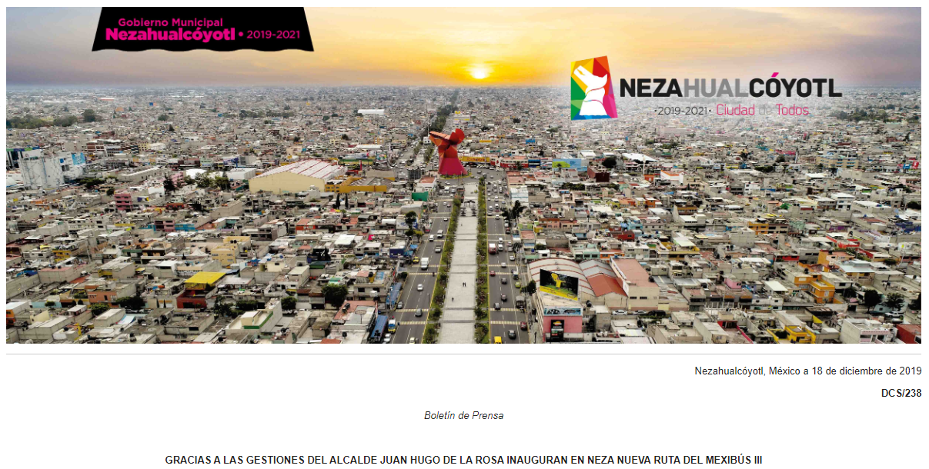

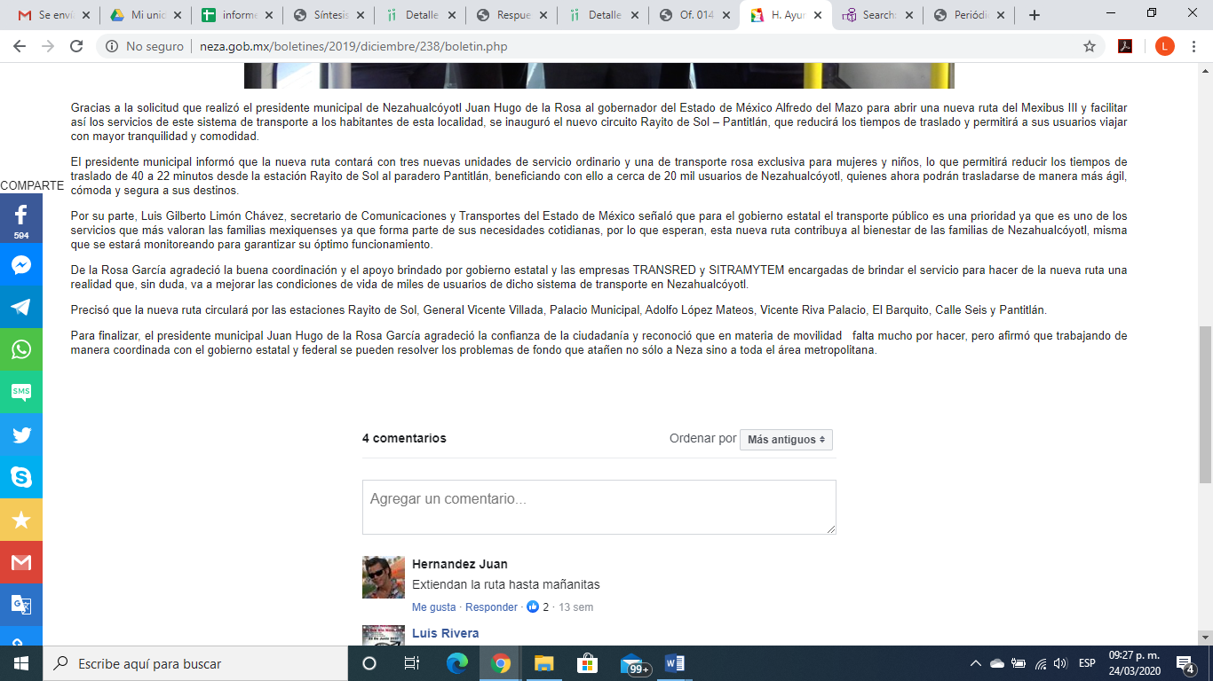

Bajo lo cual, EL SUJETO OBLIGADO le manifestó que le anexó la respuesta del Director de Supervisión y Control, mediante un archivo electrónico como se desprende a continuación:
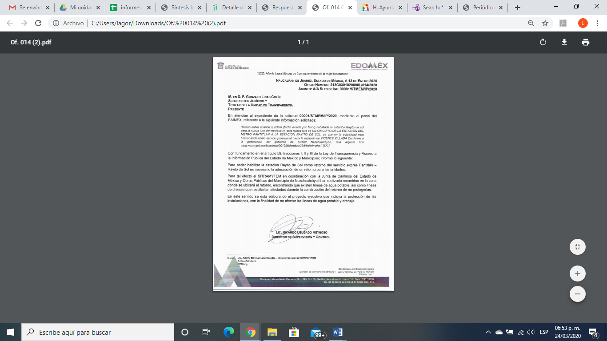

De lo anterior, es que la particular se inconforma de la respuesta porque a su decir no le dan contestación a su solicitud de acceso a la información pública y señaló como razones y motivos de inconformidad entre otras cosas, que ahora requería conocer más información.
En razón de lo expuesto, es que EL SUJETO OBLIGADO refirió que para poder funcionar la estación indició se requería realizar un retorno para unidades, con lo que no tenía fecha, ya que se deben realizar estudios, por lo que al darle contestación al particular lo cual constituye un hecho negativo.
Esto es, si se considera el hecho negativo, es obvio que éste no puede fácticamente obrar en los archivos del SUJETO OBLIGADO, ya que no puede probarse por ser lógica y materialmente imposible, en razón de no contar la información, no la posee, no administra, y no cuenta con la misma por no haberse generado a la fecha de la solicitud de la información.
Asimismo, no se trata de un caso por el cual la negación del hecho implique la afirmación del mismo, simplemente se está ante una notoria y evidente inexistencia fáctica de la información solicitada.
Así, y de conformidad con lo establecido en el artículo 12 de la Ley de Transparencia y Acceso a la Información Pública del Estado de México y Municipios el Sujeto Obligado sólo proporcionará la información que se les requiera y que obre en sus archivos, lo que a contrario sensu significa que no se está obligado a proporcionar lo que no obre en sus archivos; destacando entonces que el Pleno de este Organismo Garante, ha sostenido que ante la presencia de un hecho negativo, resultaría innecesaria una declaratoria de inexistencia en términos de los artículos 19, 169 y 170 de la Ley de Transparencia y Acceso a la Información Pública del Estado de México y Municipios, y ante un hecho negativo resultan aplicables la siguiente tesis:
“HECHOS NEGATIVOS, NO SON SUSCEPTIBLES DE DEMOSTRACIÓN.
Tratándose de un hecho negativo, el Juez no tiene por qué invocar prueba alguna de la que se desprenda, ya que es bien sabido que esta clase de hechos no son susceptibles de demostración.
Amparo en revisión 2022/61. José García Florín (Menor). 9 de octubre de 1961. Cinco votos. Ponente: José Rivera Pérez Campos.”

De igual forma, es aplicable el criterio 7/2017, emitido en la Segunda Época por el Instituto Nacional de Transparencia, Acceso a la Información y Protección de Datos Personales, el cual señala lo siguiente:
“Casos en los que no es necesario que el Comité de Transparencia confirme formalmente la inexistencia de la información. La Ley General de Transparencia y Acceso a la Información Pública y la Ley Federal de Transparencia y Acceso a la Información Pública establecen el procedimiento que deben seguir los sujetos obligados cuando la información solicitada no se encuentre en sus archivos; el cual implica, entre otras cosas, que el Comité de Transparencia confirme la inexistencia manifestada por las áreas competentes que hubiesen realizado la búsqueda de la información. No obstante lo anterior, en aquellos casos en que no se advierta obligación alguna de los sujetos obligados para contar con la información, derivado del análisis a la normativa aplicable a la materia de la solicitud; y además no se tengan elementos de convicción que permitan suponer que ésta debe obrar en sus archivos, no será necesario que el Comité de Transparencia emita una resolución que confirme la inexistencia de la información.
Resoluciones:
• RRA 2959/16. Secretaría de Gobernación. 23 de noviembre de 2016. Por unanimidad. Comisionado Ponente Rosendoevgueni Monterrey Chepov.
• RRA 3186/16. Petróleos Mexicanos. 13 de diciembre de 2016. Por unanimidad. Comisionado Ponente Francisco Javier Acuña Llamas.
• RRA 4216/16. Cámara de Diputados. 05 de enero de 2017. Por unanimidad. Comisionada Ponente Areli Cano Guadiana.”

De esta forma, se privilegia el principio de simplicidad y rapidez que rigen las actuaciones de la Autoridades en materia de acceso a la información pública, consagradas en la Ley de Transparencia y Acceso a la Información Pública del Estado de México y Municipios, en sus artículos 2, 150 y 173, que señalan:
“Artículo 2. Son objetivos de esta Ley:
I. Establecer la competencia, operación y funcionamiento del Instituto, en materia de transparencia y acceso a la información;
II. Proveer lo necesario para garantizar a toda persona el derecho de acceso a la información pública, a través de procedimientos sencillos, expeditos, oportunos y gratuitos, determinando las bases mínimas sobre las cuales se regirán los mismos;

Artículo 150. El procedimiento de acceso a la información es la garantía primaria del derecho en cuestión y se rige por los principios de simplicidad, rapidez gratuidad del procedimiento, auxilio y orientación a los particulares, así como atención adecuada a las personas con discapacidad y a los hablantes de lengua indígena con el objeto de otorgar la protección más amplia del derecho de las personas.

Artículo 173. Sin perjuicio de lo anteriormente establecido, el procedimiento de acceso a la información se rige por los siguientes principios:
I. Simplicidad y rapidez;
II. Gratuidad del procedimiento; y
III. Auxilio y orientación a los particulares.”

En razón de lo anterior, y de conformidad con lo establecido en el artículo 12 párrafo segundo de la Ley de Transparencia y Acceso a la Información Pública del Estado de México y Municipios EL SUJETO OBLIGADO sólo proporcionará la información que obra en sus archivos, y como se desprendió de la respuesta, no obra en sus archivos la evidencia documental correspondiente al no haber sido generada al momento de la solicitud de la misma; conllevando al requerimiento de información de un hecho futuro e incierto.
Ahora bien, es importante precisar que se actualiza la causal de improcedencia del artículo 192, fracción V de la Ley de la materia; ello en virtud, de que se considera que quedo sin materia el presente recurso de revisión en estudio.
Esto es porque, aunado a que el solicítate a través de la interposición del recurso de revisión amplió la solicitud de acceso a la información pública refiriendo nuevos cuestionamientos en razón de la respuesta, aunado a que como se indicó se trata de información no generada.
Lo anterior es así, ya que señaló tanto en su acto impugnado y en las razones y motivos de inconformidad lo siguiente:
“. . .De tal forma requiero, me apoyen en indicarme cuales son las etapas y fechas de las mismas para tener ya habilitado el RETORNO para la estación de RAYITO DE SOL 1. Alcances, cuando inician y terminan en establecer los alcances de la obra, cuando consideran gastarse? 2. Preliminares, cuando inician y terminan los estudios de topografía, mecánica de suelo, hidrología, geofísica? 3. Anteproyecto, cuando inician y terminan los Estudio de áreas (m2), Zonificación y Arquitectónica, Análisis de costos paramétricos? 4. Proyecto arquitectónico, cuando inician y terminan de establecer las formas, dimensiones, áreas, sistemas constructivos, características urbanas, etc? 5. Proyecto ejecutivo, cuando tienen el proyecto ejecutivo? 6. Ejecución de obra, cuando inician y terminas de ejecutar la obra ?”, por lo que, la solicitud aludida debe considerarse como una petición adicional o plus petitio del RECURRENTE; es decir, se trata de una nueva solicitud de información, puesto que no había sido previamente requerida, mediante su solicitud de información inicial, materia del presente recurso de revisión.
De esta forma, al realizarse una solicitud adicional a manera de razones o motivos de inconformidad, resulta inoperante e inatendible, esto es así, debido a que al ser argumentos que no se plantearon ante EL SUJETO OBLIGADO que respondió a la solicitud de acceso a la información, respuesta que constituye el acto que se reclama o impugna; resultaría injustificado examinar tales argumentos pues éstos no fueron del conocimiento del SUJETO OBLIGADO al momento de dar respuesta a la solicitud de acceso a la información pública; por lo que, no tuvo la oportunidad legal de analizarlas ni de pronunciarse sobre ellas, sino hasta la interposición del recurso de revisión.
Sirve de sustento, el criterio 01/17 emitido por el Instituto Nacional de Transparencia, Acceso a la Información y Protección de Datos Personales que a la letra señala:

“Es improcedente ampliar las solicitudes de acceso a información, a través de la interposición del recurso de revisión. En términos de los artículos 155, fracción VII de la Ley General de Transparencia y Acceso a la Información Pública, y 161, fracción VII de la Ley Federal de Transparencia y Acceso a la Información Pública, en aquellos casos en que los recurrentes, mediante su recurso de revisión, amplíen los alcances de la solicitud de información inicial, los nuevos contenidos no podrán constituir materia del procedimiento a sustanciarse por el Instituto Nacional de Transparencia, Acceso a la Información y Protección de Datos Personales; actualizándose la hipótesis de improcedencia respectiva.
Resoluciones:
RRA 0196/16. Secretaría de Agricultura, Ganadería, Desarrollo Rural, Pesca y Alimentación. 13 de julio de 2016. Por unanimidad. Comisionado Ponente Joel Salas Suárez.
RRA 0130/16. Comisión Nacional del Agua. 09 de agosto de 2016. Por unanimidad. Comisionado Ponente María Patricia Kurczyn Villalobos.
RRA 0342/16. Colegio de Bachilleres. 24 de agosto de 2016. Por unanimidad. Comisionada Ponente Ximena Puente de la Mora.

De lo expuesto, quedó probado que mediante la interposición del recurso de revisión el particular refiere nuevos cuestionamientos, por lo que encuadra en el supuesto de improcedencia señalado en párrafos que anteceden, por lo que se dejan a salvo los derechos del ahora RECURRENTE a efecto de que realice una nueva solicitud de acceso a la información pública.

Aunado a lo anterior, la información que refirió como alegatos en los que requiere información como se muestra a continuación:
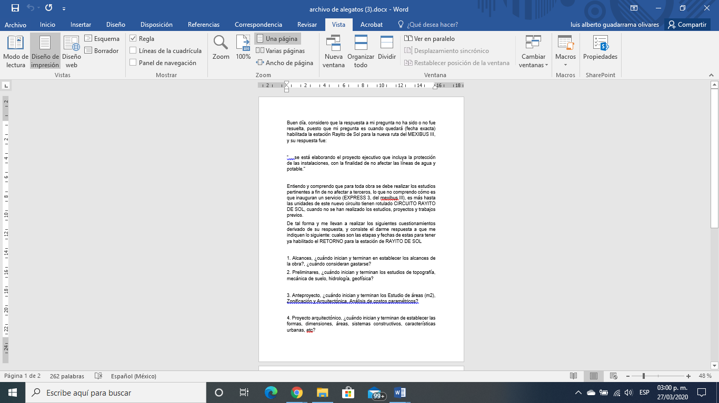
Información la cual no obra en los archivos del SUJETO OBLIGADO, ello porque se están realizando los estudios y demás trabajos que señaló la Autoridad, es que se tratan de hechos futuros e inciertos, los cuales no se pueden determinar ya que están supeditados a la conclusión de los mismos, lo que se, refuerza con la tesis aislada de la Suprema Corte de Justifica de la Nación, emitida por los Tribunales Colegiados de Circuito, Tesis: III.3o.C.13 K, Novena Época, Tomo V, Enero de 1997, que a la letra señala:
ACTOS FUTUROS E INCIERTOS. NO CONSTITUYEN MOTIVO MANIFIESTO E INDUDABLE DE IMPROCEDENCIA.
Los actos futuros son aquellos cuya ejecución es remota, mas no pueden considerarse así los que, sin existir, es inminente su realización (Jurisprudencia 73, Segunda Parte, del Apéndice 1917-1988, página 120 del Semanario Judicial de la Federación). Así, resulta indudable que para poder convencerse plenamente de que un acto es futuro e incierto, el juzgador debe tener a la vista las correspondientes constancias de las actuaciones, pues por muy lejana que parezca la ejecución de un acto puede suceder que la autoridad responsable ya haya ordenado que se lleve a cabo o esté a punto de hacerlo, o bien que aunque ésta lo niegue el afectado pueda demostrar lo contrario. Lo explicado conduce a concluir que por regla general no es factible desechar una demanda de amparo indirecto con el argumento de que los reclamados son actos futuros e inciertos, puesto que esa causa no constituye motivo manifiesto e indudable de improcedencia, ya que para ello se requiere que se reciban pruebas sobre el particular.
TERCER TRIBUNAL COLEGIADO EN MATERIA CIVIL DEL TERCER CIRCUITO.”

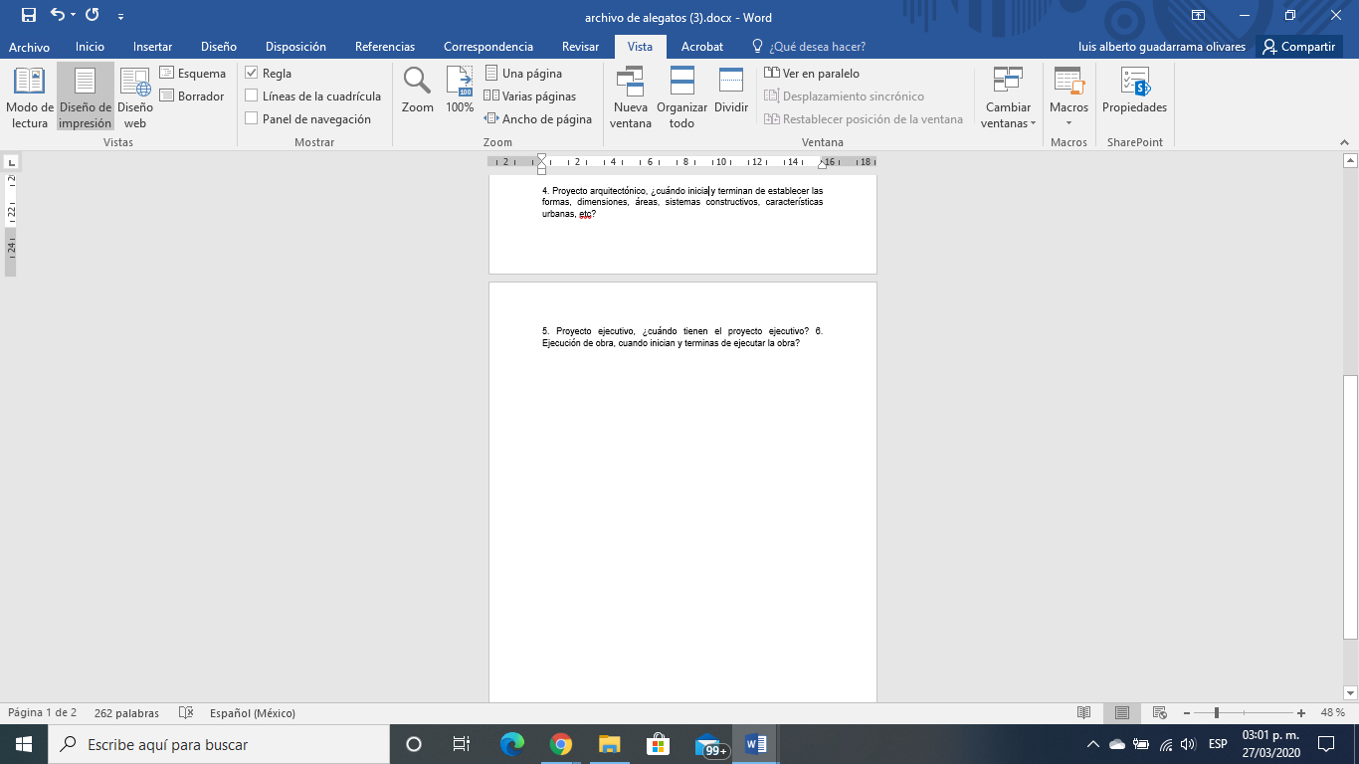

De lo anterior, se desprende que lo manifestado por el particular es lo que señaló en las razones y motivos de inconformidad, mismos que ya se han analizados y de los que se desprende que ya han sido analizados como plus petitio.

De esta forma al quedar sin materia, toda vez que quedó asentado en el cuerpo de la presente resolución el particular realizó cuestionamientos adicionales al recurso objeto de la presente aunado a que se trata de información no generada al momento de requerir la información.

Así, con fundamento en lo prescrito en los artículos 5, párrafos vigésimo segundo, vigésimo tercero y vigésimo cuarto, fracciones IV y V, de la Constitución Política del Estado Libre y Soberano de México, y los artículos 2, fracción II, 9, 29, 36, fracciones I y II, 176, 178, 179, 181, 185, fracción I, 186 y 188, de la Ley de Transparencia y Acceso a la Información Pública del Estado de México y Municipios, este Pleno:
RESUELVE
PRIMERO. PRIMERO. Se SOBRESEE en el recurso de revisión número 00707/INFOEM/IP/RR/2020 por quedarse sin materia en términos del Considerando QUINTO de la presente resolución.
SEGUNDO. Notifíquese a la Titular de la Unidad de Transparencia del SUJETO OBLIGADO para su conocimiento.
TERCERO. Notifíquese al RECURRENTE la presente resolución, vía SAIMEX.
CUARTO. Hágase del conocimiento al RECURRENTE que de conformidad con lo establecido en el artículo 196 de la Ley de Transparencia y Acceso a la Información Pública del Estado de México y Municipios, podrá impugnarla vía Juicio de Amparo en los términos de las leyes aplicables.
Se dejan a salvo los derechos del particular a efecto de que realice la solicitud de acceso a la información que considere pertinente ante EL SUJETO OBLIGADO.
ASÍ LO RESUELVE, POR UNANIMIDAD DE VOTOS, EL PLENO DEL INSTITUTO DE TRANSPARENCIA, ACCESO A LA INFORMACIÓN PÚBLICA Y PROTECCIÓN DE DATOS PERSONALES DEL ESTADO DE MÉXICO Y MUNICIPIOS, CONFORMADO POR LOS COMISIONADOS; ZULEMA MARTÍNEZ SÁNCHEZ, EVA ABAID YAPUR, JOSÉ GUADALUPE LUNA HERNÁNDEZ, JAVIER MARTÍNEZ CRUZ Y LUIS GUSTAVO PARRA NORIEGA; EN LA DÉCIMA SEGUNDA SESIÓN ORDINARIA CELEBRADA EL CINCO DE AGOSTO DE DOS MIL VEINTE, ANTE EL SECRETARIO TÉCNICO DEL PLENO ALEXIS TAPIA RAMÍREZ.
Zulema Martínez Sánchez
Comisionada Presidenta
(RÚBRICA)
Eva Abaid Yapur  Comisionada  (RÚBRICA) | José Guadalupe Luna Hernández  Comisionado  (RÚBRICA)
Javier Martínez Cruz  Comisionado  (RÚBRICA) | Luis Gustavo Parra Noriega  Comisionado  (RÚBRICA)
Alexis Tapia Ramírez
Secretario Técnico del Pleno
(RÚBRICA)

Esta hoja corresponde a la resolución del cinco de agosto de dos mil veinte, emitida en el recurso de revisión 00707/INFOEM/IP/RR/2020.
YSM/LAGO

